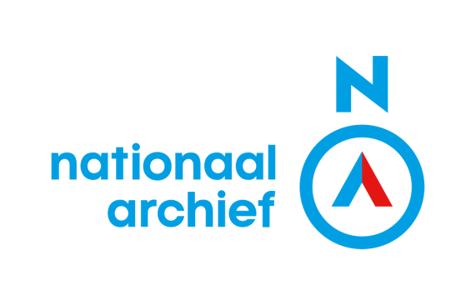
Handleiding Primaire bronnen van de Nederlandse Opstand, 1576-1581

Voorkennis
Deze les bevat basiskennis over de Nederlandse Opstand (Tachtigjarige Oorlog) van 1576 tot 1581. De leerlingen zijn voor deze les al bekend met de oorzaken van de Opstand en de belangrijkste gebeurtenissen voor het afsluiten van de Pacificatie van Gent in 1576 (inclusief de Spaanse Furie). Daarnaast hebben leerlingen al enige ervaring met het beoordelen van de betrouwbaar- en bruikbaarheid van bronnen en daarbij behorende begrippen, zoals standplaatsgebondenheid.

Inhoud
Deze les is inhoudelijk gelijk aan de tweedelige lessenserie met dezelfde naam.
Met behulp van originele bronnen leren de leerlingen over de Pacificatie van Gent, de Unies van Atrecht en Utrecht, de banbrief van Filips II, de Apologie van Willem van Oranje en het Plakkaat van Verlatinge als keerpunten in de Nederlandse Opstand. Daarbij wordt ingegaan op de belangen van Filips II, Willem van Oranje en zowel de protestantse als katholieke steden en gewesten.

Leerdoelen
- Leerlingen kunnen de belangrijkste gebeurtenissen uit het begin van de Nederlandse Opstand benoemen en in de tijd plaatsen.
- Leerlingen kunnen de doelen van Willem van Oranje, Filips II en de protestantse en katholieke steden en gewesten identificeren en uitleggen aan de hand van voorbeelden.

Tijdvakken en kenmerkende aspecten
Tijdvak 5:
- De protestantse reformatie die splitsing van de christelijke kerk in West-Europa tot gevolg had.
- Het conflict in de Nederlanden dat resulteerde in de stichting van een Nederlandse staat.

Werken met LessonUp
U kunt de les direct geven (start de les).
De les is zodanig gemaakt dat de les klassikaal (in de klas of online) gegeven wordt.
De les bevat interactieve elementen (open vraag, sleepvraag, schaalvraag). Als de leerlingen via de LessonUp-app inloggen met hun device kunnen ze deze vragen digitaal beantwoorden, waarbij de antwoorden zichtbaar gemaakt kunnen worden. Zo gewenst kunnen de interactieve elementen ook behandeld worden zonder devices, maar daar gaat wel enige gebruiksvriendelijkheid bij verloren.
Inloggen leerlingen: devices in de klas aanvinken linksonder en in de lessonup.app de zes-cijferige pincode in toetsen.
Hieronder staat meer toelichting bij de slides. In de notities, rechts onder in de presentatie (het symbool naast het aantal slides) treft u extra informatie aan voor de leerkracht. Het is sterk aangeraden beide te beraadslagen.

Icoontjes
- Op afbeeldingen met een loep kan geklikt worden om in te zoomen.
- Op een oogje kan geklikt worden om een element van een bron nader te bekijken.
- Op een ster kan geklikt worden voor extra achtergrondinformatie.
- Op een koppeling kan geklikt worden voor een link naar een document in het e-depot van het Nationaal Archief, waar de bron desgewenst in meer detail bekeken kan worden.
- Op een vraagteken kan geklikt worden voor een vraag of opdracht. Deze vragen kunnen niet in de app beantwoord worden, maar zijn bedoeld om klassikaal te behandelen. Hierbij kan bijvoorbeeld gebruik gemaakt worden van werkvormen zoals Denken, Delen, Uitwisselen.
Toelichting bij slides
Sommige slides vereisen meer toelichting dan op de slide zelf of in de notities gedeeld kan worden.

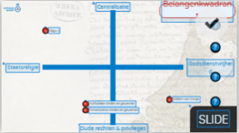
Slide 6: belangenkwadrant
De tegenstelling tussen katholieke en protestantse gewesten op deze slide is te zwart-wit. De meeste katholieke gebieden waren oorspronkelijk niet sterk anti-calvinistisch. Zo begon de Beeldenstorm in het 'katholieke' Vlaanderen en Brabant. Zolang leerlingen zich van deze nuance bewust zijn, is dit echter wel een nuttig onderscheid om de tegenstrijdige belangen te begrijpen. De plaatsing van de belangen in het kwadrant kan bovendien aangepast worden.

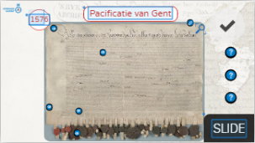
Slide 7: Pacificatie van Gent
De zegels aan de onderkant van het document bieden de gelegenheid om in te gaan op de positie van Amsterdam op dit moment van de Opstand. In 1576 stond Amsterdam onder katholiek bestuur en was de stad Filips II trouw. In 1578 sloot de stad zich alsnog bij de opstandelingen aan met het ondertekenen van de Satisfactie van Amsterdam, maar er was onder de protestanten weinig vertrouwen in het Spaansgezinde bestuur. Tijdens de Alteratie van Amsterdam (1578) grepen protestanten daarom (zonder bloedvergieten) de macht, waarna Amsterdam een calvinistisch bolwerk en toevluchtsoord werd.

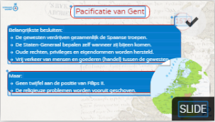
Slide 9: Pacificatie van Gent
De Spaanse Furie veroorzaakt een vloedgolf van anti-Spaanse gevoelens in alle gewesten. De Staten-Generaal komen zonder toestemming van Filips II bijeen en sluiten een verdrag: de Pacificatie van Gent. Dit verdrag richt zicht voornamelijk tegen de Spaanse soldaten; aan de trouw aan Filips II wordt nog niet getwijfeld. De religieuze problemen komen daarnaast in het verdrag nauwelijks aan de orde. Bij de volgende vrije vergadering van de Staten-Generaal worden hier wel besluiten over gemaakt; religieuze vervolgingen worden verboden, maar Holland en Zeeland mogen hun verbod op de uitoefening van het katholicisme behouden. Dit brengt geen einde aan de religieuze strijd. Deze kwestie zal de eenheid van de gewesten blijven ondermijnen.

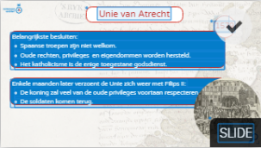
Slide 12: Unie van Atrecht
Dankzij de nieuwe godsdienstvrijheid verspreidt het calvinisme zich snel door de Nederlanden. Op verschillende plekken grijpen protestanten de macht en er breken gewelddadige religieuze conflicten uit. Zo worden er in meerdere Vlaamse steden monniken op de brandstapel gezet. Enkele zuidelijke gewesten sluiten daarom een nieuw verbond: de Unie van Atrecht. Korte tijd later zweren de leden van deze Unie weer trouw aan Filips, maar ze dwingen daarbij wel af dat ze een groot deel van hun privileges mogen behouden. Het merendeel van hen zal echter aan het einde van de oorlog in Franse handen vallen en blijven.

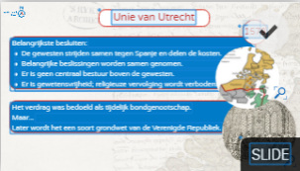
Slide 13: Unie van Utrecht
Twee weken na het afsluiten van de Unie van Atrecht later hebben de noordelijke gewesten hun antwoord klaar. Zij sluiten een verbond om de oorlog voort te zetten: de Unie van Utrecht. Ook Vlaanderen en enkele zuidelijke steden als Antwerpen sluiten zich aan, maar worden in de loop van de oorlog door de Spanjaarden veroverd. Hoewel de Unie van Utrecht oorspronkelijk bedoeld was om de samenwerking tussen de gewesten in de strijd tegen Spanje te regelen, zou het verdrag uiteindelijk het fundament vormen voor de verhouding tussen de provinciën in de Verenigde Republiek. Overigens is gewetensvrijheid niet hetzelfde als godsdienstvrijheid. Mensen mochten hun eigen geloof aanhangen, maar het publiekelijk vieren van de katholieke mis was in Holland en Zeeland bijvoorbeeld verboden.

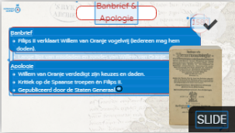
Slide 17: Banbrief & Apologie
Filips II ziet Willem van Oranje als een bedreiging voor het Christendom en de vrede, dus doet hij hem in de ban; iedereen mag hem doden en de moordenaar krijgt een beloning. Dit besluit onderbouwt hij met een lange lijst van misdaden en zondes waar Willem van Oranje schuldig aan zou zijn. In reactie daarop schrijft Willem van Oranje zijn Apologie (verdediging). Hij verantwoordt al zijn keuzes en daden. Daarnaast benadrukt hij keer op keer de 'wreedheid en dwaasheid' van niet alleen de Spanjaarden maar ook specifiek de koning zelf. De Staten-Generaal steunen Willem van Oranje en besluiten zijn Apologie uit te geven.
Overigens was Willem van Oranje een echte propaganda machine. Vanaf het begin van de oorlog publiceerde hij een groot aantal pamfletten voor specifieke doelgroepen. Zo omschreef hij in zijn correspondentie met Lutherse vorsten de Opstand als een religieuze strijd, maar benadrukte hij in pamfletten voor het Nederlandse volk vooral de strijd voor het vaderland.

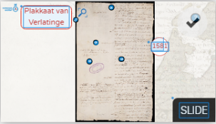
Slide 19: Plakkaat van Verlatinge
Hoewel de opstandelingen zich oorspronkelijk voornamelijk op de Spaanse soldaten hadden gericht (zoals in de Pacificatie van Gent), keren zij zich door de jaren heen steeds meer direct tegen Filips II (zoals in de Apologie). Willem van Oranje en de Staten-Generaal gaan daarom op zoek naar een nieuwe vorst. Uiteindelijk sluiten zij een overeenkomst met de Hertog van Anjou, de broer van de koning van Frankrijk. Vervolgens besluiten de Staten-Generaal tijdens een van hun vergaderingen dat zij hun trouw aan Filips II afzweren ('verlaten'). Hij is daarmee niet langer de Heer der Nederlanden.

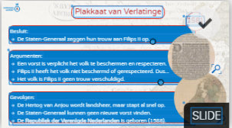
Slide 22: Plakkaat van Verlatinge
Nadat Willem van Oranje in de ban is gedaan, is de maat voor de Staten-Generaal vol. Tijdens een vergadering nemen zij een revolutionair besluit: de trouw aan Filips II wordt opgezegd. In het Plakkaat van Verlatinge worden hun besluit en onderbouwing daarvan uiteengezet. Volgens het Plakkaat is een vorst verplicht het volk te beschermen en respecteren. Filips II heeft dit niet gedaan, dus is het volk hem ook geen trouw verschuldigd. Dit argument is radicaal, maar komt niet volledig uit het niets. In de Nederlanden werden vorsten al langer naast rechten ook plichten toegeschreven. De Hertog van Anjou wordt de nieuwe vorst, maar zijn verwachtingen komen al snel in conflict met die van de Staten-Generaal. Na een mislukte couppoging stapt hij op. Een lange zoektocht later besluiten de Staten-Generaal in 1588 om zonder vorst verder te gaan. De Republiek der Verenigde Nederlanden is geboren.

Oude teksten lezen
De teksten zijn geschreven in oud-Nederlands en wijken af van onze huidige spelling. Van teksten die inhoudelijk begrepen moeten worden is altijd een hertaling toegevoegd. Hardop lezen van de transcripties van de originele tekst kan helpen omdat het vaak geschreven wordt zoals het klinkt.
koomen = komen, vegten = vechten, heeren = heren, ae = vaak aa
De spelling is echter zeker niet consequent.
Oefenen en meer weten: https://watstaatdaer.nl/

Afbeeldingen
In de les worden een aantal afbeeldingen gebruikt die niet uit het Nationaal Archief komen. In de notities wordt verwezen naar de oorsprong van de afbeeldingen.
De gebruikte documenten uit het Nationaal Archief kunnen gedownload worden via de Bronnenbox.
- Pacificatie van Gent
- Unie van Utrecht
- Plakkaat van Verlatinge

Meer originele bronnen
Het Nationaal Archief gaat meer verdiepende lessen ontwikkelen met originele bronnen uit diverse perioden. Die zullen in het kanaal van het Nationaal Archief te vinden zijn. Wilt u zelf meer originele bronnen in de klas gebruiken:
- De Bronnenbox van het Nationaal Archief. https://www.nationaalarchief.nl/beleven/onderwijs/bronnenbox
- Regionale en lokale bronnen vindt u bij geschiedenislokaal: https://www.geschiedenislokaal.nl/
- Historische kaarten:
https://www.nationaalarchief.nl/onderzoeken/kaarten-en-tekeningen
- Foto’s (meer dan 400.000 gratis beschikbaar):
https://www.nationaalarchief.nl/onderzoeken/fotos
- Rijksstudio (bronnen en afbeeldingen van het Rijksmuseum):
https://www.rijksmuseum.nl/nl/rijksstudio

Vragen/opmerkingen/ervaringen
Neem contact met ons op indien u vragen of opmerkingen heeft. We horen ook heel graag uw ervaringen met deze les! Alle informatie kan gestuurd worden aan: educatie@nationaalarchief.nl

